MATÉRIA: | Matemática | PROF.: | Emanuel

SÉRIE: | 3ª série/PV | TURMA: |  | TURNO:

NOME:

Questão 1
Os três lados do triângulo equilátero ABC foram prolongados de segmentos AA' = BB' = CC', de modo que a medida do segmento AA' corresponde a 20% da medida do lado AC, conforme indicado na figura abaixo.

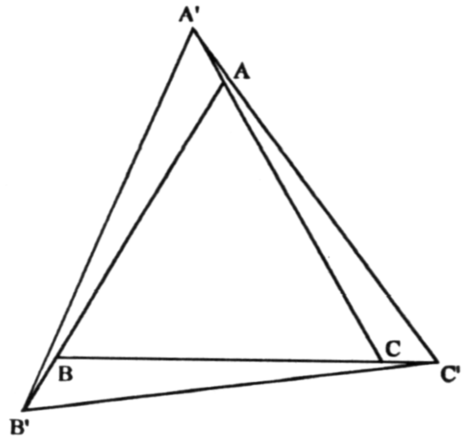

Determine o percentual de aumento que a área do triângulo A'B'C' apresenta em relação à área do triângulo original ABC.

Questão 2

Na pirâmide a seguir, para as camadas acima da base, o número colocado em cada tijolo é a soma dos números dos dois tijolos nos quais ele se apóia e que estão imediatamente abaixo dele.

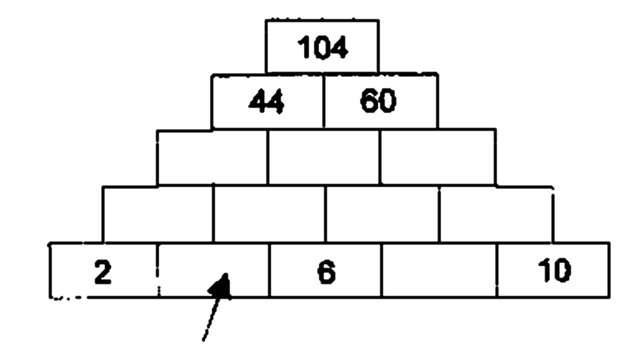

Determine o número do tijolo situado na base da pirâmide e apontado pela seta.

Questão 3
Na pirâmide a seguir, para as camadas acima da base, o número colocado em cada tijolo é a soma dos números dos dois tijolos nos quais ele se apóia e que estão imediatamente abaixo dele.

Determine o número do tijolo situado na base da pirâmide e apontado pela seta.

Questão 4

Um grupo constituído por 4 mulheres e 4 homens deve ocupar as 8 cadeiras dispostas ao redor de uma mesa circular.
O grupo deve ser acomodado de modo que cada homem sente entre duas mulheres.

João e Maria estão nesse grupo de pessoas; entretanto, por motivos de ordem estritamente pessoal, não podem sentar-se lado a lado.
Duas acomodações das pessoas ao redor da mesa são consideradas diferentes quando pelo menos uma das pessoas não tem o mesmo vizinho à direita, nas duas acomodações.

Determine o número de diferentes acomodações possíveis dessas 8 pessoas ao redor da mesa circular.

Questão 5

Sejam M₁ = (1,2), M₂ = (3,4) e M₃ = (1,-1) os pontos médios dos lados de um triângulo.

Determine as coordenadas dos vértices desse triângulo.

